EXEMPLES D’APPLICATION
L’operculage pourra se réaliser si l’on a

- la présence de la barquette noté Sprésence
- l’action sur les deux boutons poussoirs noté S2 et S3

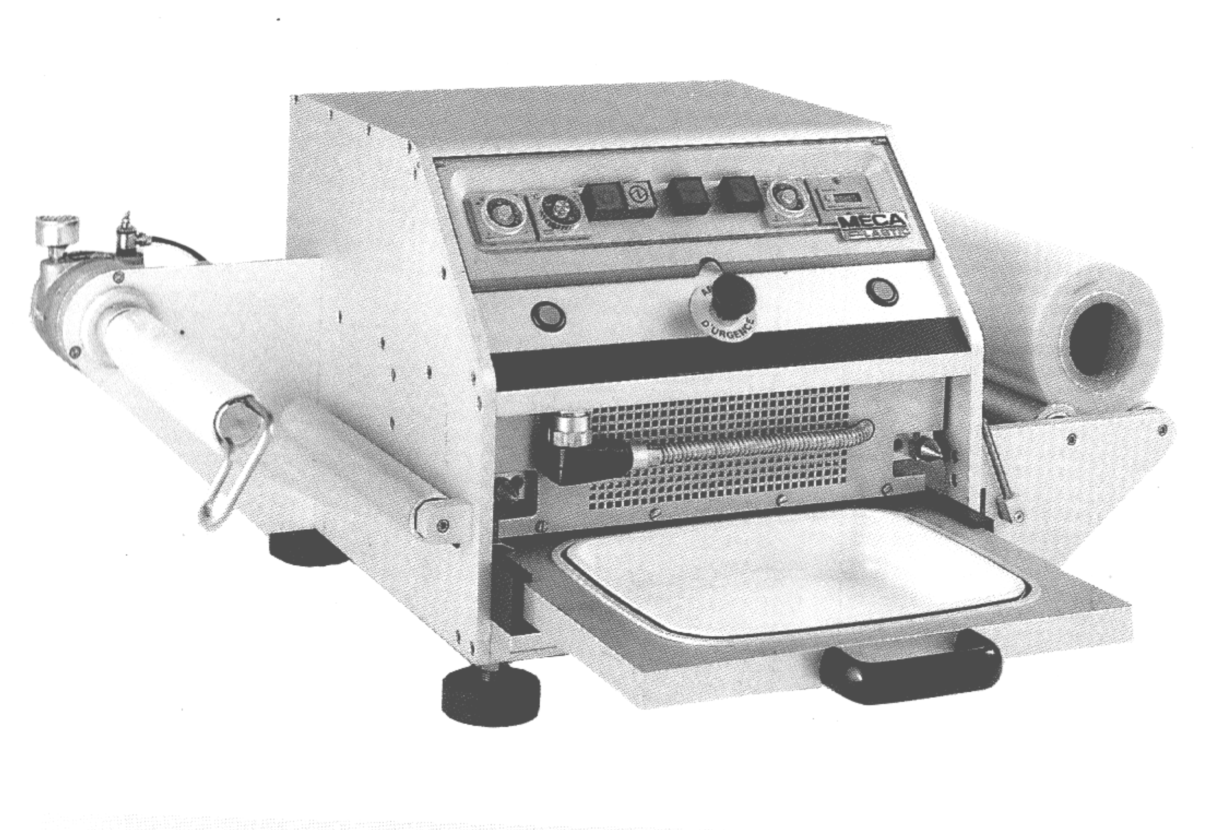
1 : MACHINE A OPERCULER
S2
S3
Sprésence

Mise en équation :
Etablir l’équation de X correspondant à l’ordre d’operculer la barquette

Table de vérité
Proposition logique :
S  présence | S2 | S3 | x
0 | 0 | 0
0 | 0 | 1
0  EQUATION de X :  X = | 1 | 1
0 | 1 | 0
1 | 1 | 0
1 | 1 | 1
1 | 0 | 1
1 | 0 | 0

Logigramme
Etablir le logigramme correspondant à l’équation de X

Description chronologique du fonctionnementCompléter le chronogramme
S
Présence
X

S3
S2
T (s)

2 : Distributeur automatique de café
Le distributeur automatique de café remplira le gobelet si l’on a
- l’information présence gobelet noté S3
- et la présence badge noté S1, pour le personnel de l’entreprise
ou d’une pièce de monnaie détectée noté S2 pour les personnes extérieures à l’entreprise

Mise en équation :

Etablir l’équation de M correspondant à l’ordre de remplir le gobelet

Table de vérité
Proposition logique :
S 1 | S2 | S3 | M
0 | 0 | 0
0 | 0 | 1
0 | 1 | 1
0 | 1 | 0
1 | 1 | 0
1 | 1 | 1
1 | 0 | 1
1 | 0 | 0

EQUATION DE M :

M =

Logigramme

Etablir le logigramme correspondant à l’équation de M

